Помогите ребенку заговорить.

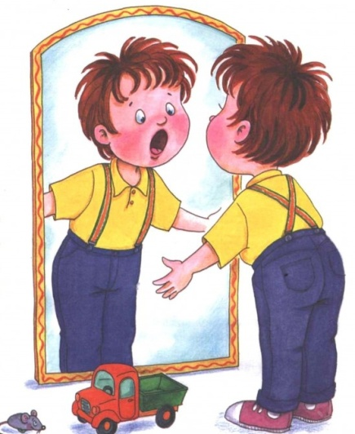
Каждому родителю хочется, чтобы его любимый ребенок говорил правильно, четко, красиво! Однако, в последние годы количество детей с различными нарушениями в речевом развитии, с дефектами речи резко увеличилось. Как вовремя распознать проблемы, связанные с речью и справиться с ними?
Каковы же причины этих проблем? Это и экология, которая с годами лучше не становится; и сложно протекающая беременность, так как кора головного мозга формируется в первом триместре; проблемы в родах и послеродовом периоде.
Развитие речи зависит от многих факторов:
- уровень развития органов чувств;
- зрелость коры головного мозга;
- состояние памяти, внимания, мышления;
- речевая среда: разговаривают ли с ребенком, занимаются ли с ним.
Часто бывает так, что родители видят проблему (ребенок молчит, или после года общается только при помощи отдельных звуков), но надеются «на авось». «Ничего, сам заговорит, вот услышит, как другие дети разговаривают...» Конечно, заговорит, но как? Насколько чиста, свободна и правильна будет эта речь? Вот здесь все зависит от вас, дорогие папы и мамы.
Во-первых, надо знать возрастные нормы развития речи. Для того, чтобы вовремя обратиться к специалисту.
Помочь ребенку совладать с непослушными звуками и не бояться сделать ошибку — задача нелегкая, но выполнимая. Чем раньше выявить проблему, тем проще ее устранить.
Лечение у невропатолога и регулярные занятия с логопедом способны давать поразительные результаты. Надо лишь набраться терпения и выполнять все домашние задания, которые дает специалист.
Развитию мелкой моторики рук специалисты уделяют особое внимание. На кончиках пальцев расположены активные точки, связанные с речевыми центрами мозга. Здесь помогут занятия с конструктором, мозаикой, лепка из глины и пластилина. Массаж лица стимулирует ленивые артикуляционные мышцы, и тогда даже самые сложные звуки даются легко. Но все, же главное - это ваше общение с малышом, ваш личный пример.
Когда говорите ребенку что-то, надо, чтобы он видел ваше лицо. Речь должна быть спокойной и неторопливой. Озвучивайте свои действия.
Специалист порекомендует вам, прежде всего, заниматься общим развитием малыша. Произносить с ним отдельные слоги и простые слова. И ежедневно делать несложную гимнастику. И тогда успех обеспечен.

Если есть подозрение на проблему, обратитесь к специалисту и терпеливо и последовательно устраняйте ее сообща.

